--le logement :

——Housing
(
Signification simple : Abri pour vivre.

Le logement est comme une coquille pour l'escargot : un abri sûr où tu vis et te poses.

Définition : Ensemble des bâtiments et habitations offrant un lieu de résidence stable.

Exemple : Crise du logement à Dakar : loyers exorbitants.
)

une maison :

A house
(
Signification : Logement pour vivre.

Imaginez une cabane douillette abritant une famille heureuse : voilà une maison, comme un nid protecteur en Housing.

Définition : Bâtiment destiné à l'habitation humaine.

Exemple : Notre maison rouge domine la colline.
)

la maison :

Home
(
Signification simple : Refuge familial confortable.

Imaginez "la maison" comme un cocon chaleureux où le cœur se repose, contrairement à un simple bâtiment froid.

Définition : Bâtiment destiné à l'habitation permanente d'une famille ou d'une personne.

Exemple : Je rentre chez moi dans ma maison après le travail.
)

le chez-soi :

Home
(
Signification simple : Maison personnelle et confortable.

Le chez-soi est comme un nid douillet où l'oiseau rentre pour se reposer, protégé des tempêtes du monde.

Définition : Le chez-soi désigne le logement intime où l'on vit et se sent en sécurité.

Exemple : Après une longue journée, elle rentra chez elle pour dîner en famille.
)

un pavillon :

A bungalow
(
Signification simple : Petite maison basse avec jardin.

Imagine une petite maison basse, comme un nid douillet au sol, sans étages, pour une vie simple en bord de mer.

Définition : Un pavillon est une petite maison individuelle, souvent d'un seul niveau, avec un jardin, typique en habitat résidentiel.

Exemple : Notre pavillon à la campagne a trois chambres et un grand terrain.
)

un lotissement :

A housing estate
(
Signification : Quartier de maisons neuves divisées.

Imagine un quartier neuf comme un gâteau découpé en jolies parts égales, chacune une maison prête à y vivre. C'est un lotissement !

Définition : Terrain divisé en parcelles viabilisées pour construire des habitations individuelles ou collectives.

Exemple : Le lotissement Les Oliviers à Dakar, avec 50 villas.
)

une petite maison :

A cottage
(
Signification simple : Minuscule maison champêtre cosy.

Imagine une mini-maison douillette nichée au bord d'un lac, comme un nid chaleureux pour elfes. C'est "une petite maison" = cottage.

Définition : Petite habitation rurale simple, charmante et modeste en housing.

Exemple : Notre cottage en Bretagne invite à la détente familiale.
)

un hôtel particulier :

A town house
(
Signification : Manoir luxueux en ville.

Imaginez une villa chic, isolée comme un joyau au cœur de la ville, avec son jardin privé et ses murs imposants : voilà un hôtel particulier, pas un vulgaire immeuble.

Définition : Grande demeure privée de luxe, construite au XVIIIe siècle dans les centres urbains français.

Exemple : L'Hôtel de Soubise à Paris.
)

un manoir :

A manor
(
Signification: Maison luxueuse de campagne pour nobles.

Imagine un château chic mais cosy pour riches, niché dans un grand parc verdoyant: c'est un manoir.

Définition: Grande demeure seigneuriale élégante, entourée de jardins, typique de la noblesse rurale.

Exemple: Le manoir de Versailles abritait la famille royale.
)

une demeure :

A mansion
(
Signification : Grande maison luxueuse.

Une demeure est comme un palais géant pour un roi modeste : vaste maison luxueuse entourée de jardins.

Définition : Grande maison élégante et confortable, souvent de standing élevé.

Exemple : Le milliardaire habite une demeure avec piscine et 20 pièces.
)

un palais :

A palace
(
Signification simple : Grande maison royale luxueuse.

Un palais est comme un château géant pour un roi, avec des salles dorées et des jardins magiques, pas une simple maison.

Définition : Bâtiment somptueux et vaste, résidence royale ou officielle, orné de luxe.

Exemple : Le palais de Versailles abrite des rois.
)

le parc :

the park
(
Signification: Jardin public dans un quartier habité.

Imaginez un grand jardin clos dans un quartier résidentiel, comme un poumon vert pour les maisons voisines: voilà "le parc" en immobilier!

Définition: Espace vert public aménagé, intégré à un ensemble résidentiel.

Exemple: Le parc central du lotissement offre aires de jeux aux familles.
)

le terrain :

The grounds
(
Signification simple : Sol extérieur d'une maison.

Imaginez le jardin verdoyant autour de votre maison, où poussent fleurs et légumes. C'est le terrain : l'espace extérieur attaché à ton logement, comme la cour d'une ferme nourricière.

Définition : Le terrain désigne la surface de sol extérieure appartenant à un immeuble ou une maison dans l'immobilier.

Exemple : La maison avec son grand terrain paysager vaut cher.
)

une cour :

A courtyard
(
Signification simple : Espace ouvert intérieur d'habitations.

Imagine une maison comme un poing fermé, la cour est l'espace ouvert au milieu des doigts : un carré vide pour jouer ou poser des pots de fleurs.

Définition : Espace extérieur clos, entouré de bâtiments, dans un ensemble résidentiel.

Exemple : La cour de l'immeuble abrite un banc et des vélos.
)

une remise :

An outhouse
(
Signification simple : Cabane pour ranger les affaires.

Imaginez une petite cabane isolée derrière la maison principale, comme un chiot dormant à l'écart du panier familial : c'est une remise, abri rustique pour outils.

Définition : Petite construction annexe à une habitation, servant d'entrepôt ou d'atelier.

Exemple : La remise du jardinier regorge d'outils rouillés.
)

les dépendances :

The outbuildings
(
Signification simple: Annexes d'une maison principale.

Imaginez une maison principale comme un arbre majestueux: ses dépendances sont les petites branches autour, abris pour outils ou invités.

Définition: Bâtiments annexes à une habitation principale, comme hangars ou ateliers.

Exemple: Le garage et la remise derrière la villa.
)

une véranda :

A conservatory
(
Signification simple : Extension vitrée confortable d'une maison.

Imaginez une bulle de verre qui protège votre jardin des pluies, tout en laissant le soleil danser à l'intérieur. Comme une serre pour humains !

Définition : Une véranda est une pièce adjacente à une maison, vitrée ou couverte, prolongeant l'espace habitable vers l'extérieur.

Exemple : Notre véranda donne sur le jardin, idéale pour dîner en plein air abrité.
)

une clôture :

A fence
(
Signification : Barrière protégeant un terrain.

Imaginez un mur invisible fait de lattes de bois qui protège votre jardin des intrus, comme un gardien fidèle autour de votre maison. C'est une clôture.

Définition : Barrière délimitant ou protégeant un terrain dans l'habitat.

Exemple : La clôture blanche entoure la villa.
)

une grille :

A grid
(
Signification simple : Plan urbain en carrés réguliers.

Imagine un quartier comme un échiquier géant : les rues forment les lignes droites qui croisent, créant des cases carrées pour les maisons. C'est une grille !

Définition : Une grille désigne l'aménagement urbain en blocs rectangulaires délimités par des rues parallèles et perpendiculaires.*

Exemple : Manhattan à New York suit une grille stricte avec ses avenues et rues numérotées.
)

un portillon :

A gate
(
Signification : Petite porte de jardin.

Imaginez une petite barrière qui protège l'entrée d'un jardin comme un gardien discret.

Définition : Portillon est une porte étroite dans une clôture ou un mur, en habitat.

Exemple : Le portillon du jardin s'ouvre vers le potager.
)

un appartement :

A flat - an apartment
(
Signification simple : Partie privée d'un immeuble.

Imagine un gâteau géant coupé en tranches : chaque tranche est un appartement, une part d'un grand immeuble à partager.

Définition : Logement indépendant dans un immeuble collectif, avec cuisine, salle de bain et entrée privée.

Exemple : J'habite un appartement au 3e étage d'une résidence à Dakar.
)

une chambre meublée :

A bed-sitter
(
Signification : Pièce seule avec tout pour vivre.

Imagine une petite pièce unique comme un cocon: lit, cuisine et salon y dorment ensemble, sans mur séparateur. C'est une chambre meublée, ou bed-sitter en housing.

Définition : Logement compact mono-pièce équipé de lit, coin cuisine et salle de bain.

Exemple : Louer une chambre meublée à Paris pour 600 euros/mois.
)

un studio :

A flatlet
(
Signification simple : Petit appartement tout-en-un.

Imagine un studio comme une coquille d'escargot: tout en un seul espace compact, lit, cuisine et salon réunis pour vivre léger.

Définition : Logement unique pièce meublée avec coin cuisine et salle de bain, pour une personne seule.

Exemple : Mon studio de 25m² à Paris coûte 800 euros par mois.
)

un immeuble d'habitation :

A tenement building
(
Signification simple : Bâtiment multi-étages pour familles.

Imagine un grand bloc de béton, comme une ruche géante où des familles bourdonnent étage par étage. C'est un immeuble d'habitation, ou tenement building en anglais, pour loger beaucoup de monde en ville.

Définition : Immeuble d'habitation : bâtiment à étages conçu pour abriter plusieurs ménages, équivalent à "tenement building" en housing anglais.

Exemple : Les HLM à Paris sont des immeubles d'habitation.
)

un appartement témoin :

A show flat
(
Signification simple : Appart modèle pour vendre.

Imagine un appartement maquillé comme un mannequin en vitrine : impeccable, meublé pour séduire les acheteurs et les faire rêver d'y vivre.

Définition : Un appartement témoin est un logement modèle, entièrement aménagé et décoré, mis en scène par un promoteur immobilier pour attirer les clients potentiels lors des visites.

Exemple : Dans une nouvelle résidence à Dakar, l'appartement témoin au rez-de-chaussée expose un salon cosy avec cuisine high-tech pour inciter à l'achat.
)

un taudis :

A slum
(
Signification : Quartier de logements pauvres et sales.

Imagine un quartier comme un vieux tas de bois pourri, bondé de cabanes branlantes où la misère s'entasse.

Définition : Un taudis est un logement insalubre, surpeuplé et délabré en milieu urbain pauvre.

Exemple : Les taudis de Dharavi à Mumbai abritent des millions de personnes.
)

un gratte-ciel :

A skyscraper
(
Signification : Immeuble géant très haut.

Imagine un géant de béton qui perce les nuages, comme une flèche défiant le ciel pour loger des milliers d'humains.

Définition : Bâtiment très haut, souvent plus de 40 étages, en architecture résidentielle.

Exemple : La Tour Eiffel n'en est pas un, mais la Willis Tower à Chicago l'est.
)

un ascenseur :

A lift
(
Signification simple : Monte-descente d'étages en immeuble.

Imagine un ascenseur comme un cheval fidèle dans un immeuble : il monte et descend les étages sans effort, emportant habitants et meubles comme un palefroi royal.

Définition : Appareil mécanique fixe dans un bâtiment, permettant le déplacement vertical de personnes ou objets entre étages.

Exemple : Dans un immeuble de 10 étages, l'ascenseur évite les escaliers.
)

un étage :

A floor - A storey
(
Signification simple : Un niveau d'un bâtiment.

Imagine un gâteau à étages : chaque "étage" est une couche superposée, comme un niveau habitable d'une maison.

Définition : Niveau horizontal d'un bâtiment, délimité par un plancher et un plafond.

Exemple : Notre immeuble a 5 étages, du rez-de-chaussée au dernier.
)

l'escalier :

The stairs - The staircase
(
Signification simple : Marches pour changer d'étage.

Imagine une maison comme un gâteau à étages. L'escalier, c'est la rampe qui te hisse d'un étage à l'autre sans effort.

Définition : Ensemble de marches fixes reliant les niveaux d'un bâtiment.

Exemple : Monte l'escalier pour aller à ta chambre.
)

en bas :

downstairs
(
Signification : Au niveau inférieur de la maison.

Imagine une maison à étages comme un gâteau multicouche. "En bas" c'est le rez-de-chaussée, la base solide où on pose les pieds en premier, comme le fond du gâteau qui soutient tout.

Définition : Au rez-de-chaussée d'une maison ou bâtiment.

Exemple : Les chaussures sont en bas.
)

le rez-de-chaussée :

The ground floor
(
Signification: Étage du bas, au sol.

Imaginez une maison comme un gâteau à étages: le rez-de-chaussée est la base, au niveau du sol, sans escalier pour descendre.

Définition: Étage au niveau de la rue, entrée principale.

Exemple: L'appartement est au rez-de-chaussée de l'immeuble.
)

le premier étage :

The first floor
(
Signification simple : Étage juste au-dessus du rez-de-chaussé.

Imagine un immeuble comme un gâteau à étages. Le rez-de-chaussé est la base, le premier étage la crème juste au-dessus.

Définition : Niveau immédiatement supérieur au rez-de-chaussé dans un bâtiment.

Exemple : Mon appartement est au premier étage, accessible par l'escalier principal.
)

à l'étage :

upstairs
(
Signification simple : En haut de la maison.

Imagine une maison comme un gâteau à étages : "à l'étage" c'est le étage du dessus, comme la crème sur le gâteau !

Définition : À l'étage désigne l'espace supérieur d'un bâtiment, accessible par escalier.

Exemple : Les chambres sont à l'étage.
)

le palier :

The landing
(
Signification simple : Plate-forme de repos dans l'escalier.

Imagine un escalier comme une montagne. Le palier est la plateforme plate où tu reprends ton souffle avant de monter plus haut. Simple !

Définition : Le palier est une plateforme intermédiaire sur un escalier, permettant le repos ou le changement de direction.

Exemple : Au 2e étage, le palier sépare les deux volées d'escalier.
)

la porte d'entrée :

The front door
(
Signification simple : Accès principal de la maison.

Imaginez une maison comme un visage humain. La porte d'entrée est le sourire accueillant à l'avant, par où on entre poliment, pas par la fenêtre à l'arrière !

Définition : La porte d'entrée désigne l'accès principal et visible d'une maison ou d'un appartement, souvent orné et sécurisé.

Exemple : J'ai repeint la porte d'entrée en bleu pour rafraîchir la façade.
)

une serrure :

A lock
(
Signification: Objet qui ferme la porte.

Imagine la porte comme un gardien têtu: la serrure est sa clé magique pour s'ouvrir ou se verrouiller.

Définition: Dispositif mécanique protégeant une porte contre les intrus.

Exemple: La serrure de l'entrée bloque les voleurs.
)

un verrou :

A bolt
(
Signification simple : Barre qui ferme la porte.

Imagine un verrou comme une épingle géante qui bloque la porte, empêchant les intrus d'entrer. Tire-la pour ouvrir !

Définition : Verrou : tige métallique mobile qui s'insère dans une gâche pour bloquer une porte ou fenêtre en menuiserie.

Exemple : Il a tiré le verrou de la porte d'entrée avant de partir.
)

un trousseau de clés :

A bunch of keys
(
Signification simple : Lot de clés d'une maison.

Imagine un majordome avec un anneau chargé de clés pour ouvrir portes, garage et boîtes aux lettres de la maison. C'est ton trousseau !

Définition : Ensemble de clés attachées ensemble pour verrouiller/déverrouiller les accès d'un logement.

Exemple : Le propriétaire m'a donné son trousseau de clés pour visiter l'appartement.
)

une alarme :

A burglar alarm
(
Signification : Signal d'alerte anti-vol en maison.

Imaginez un chien qui aboie fort dès qu'un intrus approche la maison : une alarme est ce gardien électronique qui hurle pour alerter.

Définition : Système de détection sonore contre les cambriolages dans le logement.

Exemple : L'alarme a dissuadé le voleur d'entrer par la fenêtre.
)

la sécurité :

Security
(
Signification simple : Protection sûre du logement.

La sécurité au logement, c'est comme un cocon protecteur autour de ta maison : il garde les intrus dehors et tes proches en paix dedans.

Définition : Ensemble des mesures protégeant un logement contre vols, incendies, intrusions et risques.

Exemple : Porte blindée, alarme anti-effraction et détecteur de fumée.
)

une boîte à lettres :

A letter-box
(
Signification: Emplacement pour recevoir le courrier.

Imagine une maison comme un oiseau géant: la boîte à lettres est son bec ouvert, prête à avaler le courrier.

Définition: Contenant fixé à une maison pour recevoir le courrier.

Exemple: J'ai glissé la lettre dans la boîte à lettres rouge de la porte.
)

la porte de derrière :

The back door
(
Signification: Entrée arrière de la maison.

Imaginez une maison: la porte principale est à l'avant pour les invités. La porte de derrière est l'entrée discrète à l'arrière, pour le quotidien.

Définition: Entrée secondaire située à l'arrière d'une maison.

Exemple: Les locataires entrent par la porte de derrière du jardin.
)

le seuil :

The doorstep - The threshold
(
Signification simple : Bande d'entrée protégeant la maison.

Imaginez la ligne magique à l'entrée de votre maison : franchie, vous passez du dehors au cocon familial, comme un gardien invisible protégeant votre intimité.

Définition : Le seuil est la bande horizontale basse qui marque l'entrée d'une pièce ou d'une porte dans l'habitat.

Exemple : À la porte d'entrée, le seuil en bois empêche l'eau de ruisseler dedans.
)

la sonnette :

The doorbell
(
Signification simple : Son qui signale un visiteur à la porte.

Imagine un chien qui aboie joyeusement à l'arrivée d'un visiteur, alerté par le tintement clair de la sonnette à la porte. C'est ton allié fidèle pour savoir qui frappe chez toi !

Définition : Appareil électrique ou mécanique à l'entrée d'une maison qui émet un son pour annoncer un visiteur.

Exemple : Elle appuya sur la sonnette et attendit le bruit familier.
)

un heurtoir :

A door-knocker
(
Signification : Poing pour taper à la porte.

Imaginez un poing en métal qui cogne la porte comme un cheval hennissant pour annoncer l'arrivée d'un visiteur.

Définition : Objet fixé sur une porte pour frapper et signaler sa présence.

Exemple : Le heurtoir en bronze orne la lourde porte du manoir.
)

le paillasson :

The doormat
(
Signification simple : Tapis d'entrée pour essuyer les chaussures.

Imagine un tapis usé devant la porte, piétiné par tous les pas pour essuyer les chaussures sales. C'est le paillasson, humble gardien de propreté !

Définition : Tapis placé à l'entrée d'une maison pour nettoyer les semelles des chaussures.

Exemple : "Essuie tes pieds sur le paillasson avant d'entrer."
)

une fenêtre :

A window
(
Signification simple : Ouverture vitrée pour lumière et air.

Imagine une porte pour la lumière dans ta maison, comme un œil qui s'ouvre sur le monde.

Définition : Ouverture vitrée dans un mur, permettant lumière et aération.

Exemple : Ouvre la fenêtre de la cuisine pour aérer.
)

une fenêtre à guillotine :

A sash window
(
Signification simple : Fenêtre qui glisse haut-bas.

Imagine une fenêtre comme une double vitre coulissante verticalement, glissant l'une sur l'autre tel un guillotine tranchant l'air pour ouvrir.

Définition : Fenêtre à double vantail montant et descendant verticalement dans une cadre fixe.

Exemple : Dans les maisons victoriennes anglaises, ces fenêtres s'ouvrent par soulèvement du vantail inférieur.
)

une porte-fenêtre :

A french window
(
Signification simple : Grande fenêtre qui s'ouvre en porte.

Imagine une grande fenêtre qui s'ouvre comme une porte sur le jardin, laissant entrer lumière et air frais dans ta maison.

Définition : Une porte-fenêtre est une fenêtre haute et large dotée d'un vantail s'ouvrant comme une porte, souvent vitrée, pour accès direct extérieur.

Exemple : Dans le salon, la porte-fenêtre donne sur la terrasse.
)

le double vitrage :

Double glazing
(
Signification simple : Deux verres isolent mieux la chaleur.

Imaginez deux verres comme des amis collés dos à dos, emprisonnant l'air chaud entre eux pour chasser le froid hivernal.

Définition : Vitre composée de deux couches de verre séparées par une lame d'air ou gaz isolant, pour une meilleure isolation thermique et acoustique.

Exemple : Une fenêtre avec double vitrage garde la maison au chaud en hiver.
)

un volet :

A shutter
(
Signification simple : Protection mobile de fenêtre.

Imagine une paupière protectrice sur l'œil d'une maison : elle s'ouvre pour laisser entrer la lumière, se ferme pour bloquer soleil et regards indiscrets.

Définition : Volet est une pièce mobile en bois, métal ou PVC fixée à une fenêtre pour protéger, isoler et occulter.

Exemple : J'ouvre les volets chaque matin pour aérer la chambre.
)

une porte vitrée :

A glass door
(
Signification : Porte en verre.

Imagine une porte transparente comme une vitre de fenêtre géante, laissant entrer la lumière sans vent.

Définition : Porte entièrement ou partiellement en verre, courante dans les habitations modernes.

Exemple : La porte vitrée du salon donne sur le jardin.
)

une cloison :

A partition
(
Signification simple : Mur fin qui divise une pièce.

Imagine une maison comme un gâteau géant. Une cloison, c'est la crème qui sépare les parts sans tout diviser. Elle crée des espaces intimes, comme des chambres secrètes.

Définition : Cloison désigne une paroi légère, non porteuse, en plâtre ou bois, qui divise l'intérieur d'un logement.

Exemple : Dans un appartement, on pose une cloison pour séparer salon et chambre.
)

un détecteur de fumée :

A smoke detector
(
Signification simple : Il sauve des vies en alertant tôt la fumée.

Comme un chien fidèle qui aboie au moindre feu naissant dans la maison, le détecteur de fumée alerte avant le danger.

Définition : Appareil fixant au plafond qui détecte la fumée et déclenche une alarme sonore.

Exemple : Dans la cuisine, il sonne si la poêle brûle.
)

le toit :

The roof
(
Signification simple : Toit protège maison d'en haut.

Imagine une maison comme un chapeau: le toit est son bord supérieur qui protège de la pluie, comme un abri fidèle.

Définition : Surface couvrante supérieure d'un bâtiment, protégeant des intempéries.

Exemple : Le toit en tuiles rouges de la maison fuit sous la pluie.
)

une gouttière :

A gutter
(
Signification simple : Canal qui draine l'eau du toit.

Imagine une gouttière comme un ruisseau en métal sur le toit : elle attrape la pluie qui coule et l'envoie loin des murs, protégeant ta maison comme un parapluie géant.

Définition : Canal en pente fixé au bord du toit pour recueillir et évacuer les eaux de pluie.

Exemple : Nettoie la gouttière avant l'hiver pour éviter les obstructions.
)

la cheminée :

The chimney
(
Signification : Tuyau qui sort la fumée du feu.

Imagine une maison comme un géant fumant sa pipe : la cheminée est le bec qui crache la fumée grise vers le ciel.

Définition : Conduit vertical dans un bâtiment pour évacuer fumée et gaz de combustion.

Exemple : La cheminée de la maison rejette la fumée du feu de bois.
)

une antenne :

An aerial
(
Signification simple : Oreille du toit pour la télé.

Une antenne sur un toit ressemble à une oreille géante captant les ondes TV lointaines, comme un arbre tendant ses branches vers le ciel pour attraper la pluie d'infos.

Définition : Antenne : dispositif fixé sur un immeuble pour recevoir les signaux télévisuels ou radio.

Exemple : L'antenne collective de l'immeuble capte la TNT pour tous les locataires.
)

un paratonnerre :

a lightning-rod
(
Signification simple : Bouclier contre la foudre.

Imagine un parapluie géant sur ton toit qui attire la foudre furieuse pour l'envoyer dans la terre, protégeant ta maison comme un bouclier héroïque.

Définition : Dispositif métallique installé sur les toits des bâtiments pour capter la foudre et la conduire au sol, évitant incendies et dommages.

Exemple : Les maisons hautes à Sebikotane en ont un pour se protéger des orages violents.
)

le confort :

comfort
(
Signification simple : Logement agréable et reposant.

Le confort en logement, c'est comme un lit douillet qui vous enveloppe après une longue journée, chassant fatigue et froid.

Définition : État de bien-être physique procuré par un logement agréable, spacieux, bien chauffé et équipé.

Exemple : Une maison isolée avec sol chauffant offre un vrai confort hivernal.
)

les équipements :

amenities
(
Signification simple : Services confort logement.

Imagine un hôtel : les équipements sont comme les jouets d'une boîte à outils pour le confort quotidien, tels que piscine ou wifi. Pas les murs !

Définition : Équipements désigne les installations et services pratiques fournis dans un logement pour améliorer le confort des occupants.

Exemple : Dans cet appartement, les équipements incluent cuisine équipée, parking et ascenseur.
)

l'appareillage électrique :

electrical fittings
(
Signification simple : Articulations des câbles électriques domestiques.

Imagine une maison comme un corps : l'appareillage électrique, ce sont les articulations qui relient les nerfs (fils] aux muscles (appareils]. Sans elles, rien ne bouge !

Définition : Éléments fixes reliant et protégeant les circuits électriques dans l'habitat.

Exemple : Boîtes de dérivation, interrupteurs, prises murales.
)

l'installation électrique :

the wiring
(
Signification simple : Réseau de câbles électriques dans la maison.

Imagine une maison comme un corps humain : l'installation électrique est le réseau de veines qui transporte le courant, comme le sang, pour alimenter lumières et appareils.

Définition : Ensemble des câbles, tableaux et équipements fixés dans un logement pour distribuer l'électricité en toute sécurité.

Exemple : Dans une villa à Sebikotane, le tableau électrique centralise les circuits vers prises et lampes.
)

un interrupteur :

a light switch
(
Signification simple : Bouton allume-éteint lumière maison.

Imagine un gardien magique à la porte d'une pièce : il allume la lumière d'un clic, comme un interrupteur qui commande l'éclat dans ta maison.

Définition : Dispositif électrique activant ou désactivant l'éclairage dans un logement.

Exemple : J'appuie sur l'interrupteur pour éclairer le salon.
)

un radiateur :

a heater
(
Signification: Chauffage fixe pour maison.

Imagine un radiateur comme un soleil d'hiver dans ta chambre: il chasse le froid glacial d'un souffle chaud, réchauffant l'air comme une couverture vivante.

Définition: Appareil fixe dans une maison qui chauffe une pièce par convection ou rayonnement.

Exemple: Le radiateur mural du salon s'allume en hiver.
)

un poêle :

a stove
(
Signification : Poêle chauffe et cuit les aliments.

Imagine un poêle comme un cheval de feu domestique : il chauffe ta soupe sur son dos ardent dans la cuisine.

Définition : Appareil fixe pour cuisiner au gaz ou électricité.

Exemple : J'allume le poêle pour faire bouillir l'eau.
)

le chauffage central :

central heating
(
Signification : Chaleur centralisée pour toute la maison.

Imaginez une cheminée unique au cœur de la maison, diffusant sa chaleur comme un soleil central vers toutes les pièces via des tuyaux. C'est le chauffage central !

Définition : Système fixe chauffant toute une maison par un générateur unique et un réseau de distribution.

Exemple : Une chaudière au gaz réchauffe l'eau circulant dans les radiateurs de chaque étage.
)

l'isolation :

insulation
(
Signification simple : Bouclier thermique de la maison.

L'isolation est comme un gros manteau d'hiver pour ta maison : il garde la chaleur dedans en hiver et la fraîcheur dedans en été.

Définition : Matériaux placés dans les murs, toits ou sols pour bloquer le froid, la chaleur, le bruit ou l'humidité.

Exemple : Laine de verre dans les murs d'une villa à Sebikotane.
)

l'entretien :
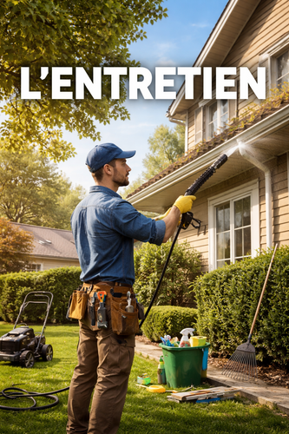

the upkeep
(
Signification courte : Entretien = soin et réparation du logement.

Comme entretenir un jardin : tondre, arroser, réparer pour qu'il reste beau et sain.

Définition : L'entretien désigne les travaux réguliers de maintenance et de réparation d'un logement pour le conserver en bon état.

Exemple : Changer les ampoules ou repeindre les murs d'un appartement locatif.
)

le standing :
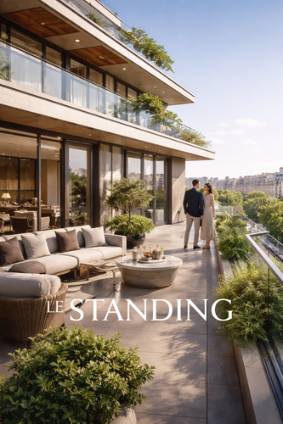

status
(
Signification simple : Qualité et prestige d'un logement.

Imaginez une maison comme un costume : un standing élevé, c'est un costume chic qui impressionne ; bas, un vieux jean usé.

Définition : Niveau de qualité, prestige et confort d'un logement.

Exemple : Appartement standing haut avec piscine et vue mer.
)

adjectif -adverb :

minuscule :
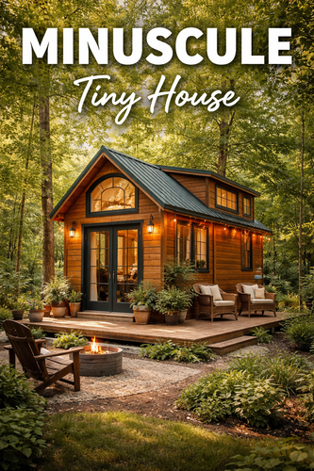

tiny
(
Signification simple : Appartement ou maison très petit.

Imaginez un appartement si petit qu'un géant doit se plier en deux pour y entrer, comme une boîte d'allumettes géante.

Définition : Logement minuscule : très petit espace de vie, souvent une chambre unique.

Exemple : Studio de 15 m² à Paris.
)

exigu :
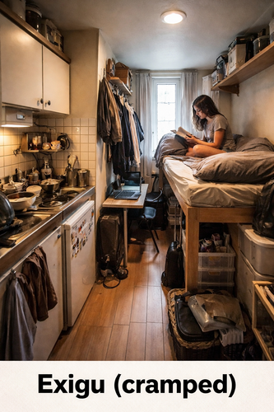

cramped
(
Signification courte : Espace trop étroit.

Imaginez une petite chambre où vos coudes touchent les murs en permanence, comme une cage étroite pour un hamster.

Définition : Exigu désigne un espace de logement très étroit et inconfortable, manquant de place.

Exemple : Cet appartement exigu ne permet pas d'y installer un lit double.
)

spacieux :
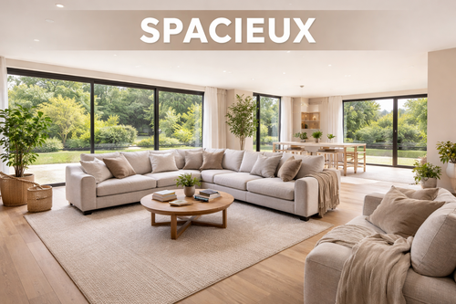

roomy - spacious
(
Signification simple : Grand et confortable à l'intérieur.

Imaginez une maison comme un grand salon où une famille danse librement sans se cogner.

Définition : Spacieux décrit un logement offrant beaucoup d'espace intérieur, confortable et aéré.

Exemple : "Cet appartement spacieux a une cuisine immense."
)

meublé :
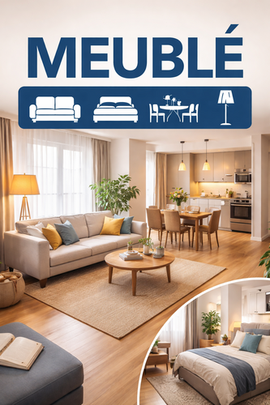

furnished
(
Court : Logement avec meubles inclus.

Imagine un appartement nu comme une coquille vide, prêt à recevoir ses meubles comme des organes vitaux pour vivre.

Définition : Meublé désigne un logement équipé de tous les meubles et équipements nécessaires (lit, cuisine, etc.).

Exemple : Louer un studio meublé à Dakar.
)

bancal :
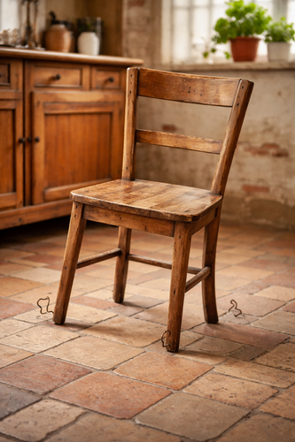

wobbly
(
Signification courte : Instable, qui vacille.

Imagine un tabouret aux pieds inégaux qui tangue dès qu'on s'assoit dessus.

Définition : Bancal désigne un meuble ou une structure instable, qui vacille.

Exemple : Une étagère bancale dans un appartement.
)

assorti :
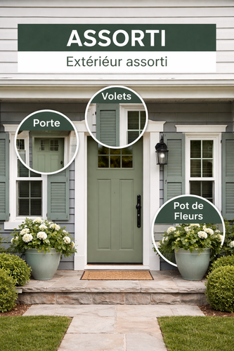

matching
(
Très court : Qui va ensemble.

Imaginez deux meubles comme des jumeaux habillés pareil : ils s'accordent parfaitement.

Définition : Assorti signifie coordonné en style, couleur ou design dans l'aménagement housing.

Exemple : Des rideaux assortis au canapé.
)

bien rangé :
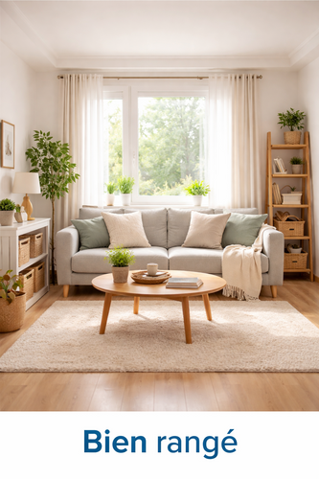

neat and tidy
(
Signification courte : Propre et ordonné.

Imaginez une chambre où livres s'alignent parfaitement, vêtements sont pliés, et pas un grain de poussière : tout est impeccable.

Définition : Bien rangé décrit un logement propre, ordonné et impeccable.

Exemple : Mon appartement est bien rangé, avec cuisine impeccable.
)

propre :
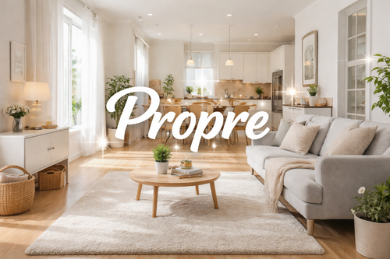

clean
(
Signification courte : Logement propre et hygiénique.

Imaginez une maison impeccable, sans tache ni saleté, prête à y vivre confortablement.

Définition : Propre signifie un logement propre, hygiénique et bien entretenu.

Exemple : Un appartement propre a des sols lavés et des murs sans moisissure.
)

